|  |  |
| --- | --- |
| Auszug aus dem Jahresabschluss 2023 der Schaeffler AG - Nachtragsbericht | 03/2025 |

Quelle: <https://www.schaeffler.com/de/investor-relations/veranstaltungen-publikationen/ergebnisveroeffentlichungen/> Jahresabschluss 2023 Schaeffler AG (Abruf: 24.02.2025)

Die **Schaeffler AG** ist ein **globaler Automobil- und Industriezulieferer**. Das Unternehmen entwickelt und produziert Präzisionskomponenten und Systeme für Antriebsstrang und Fahrwerk.

Mit rund 83.400 Mitarbeitern ist Schaeffler **an etwa 170 Standorten in 55 Ländern international vertreten**.

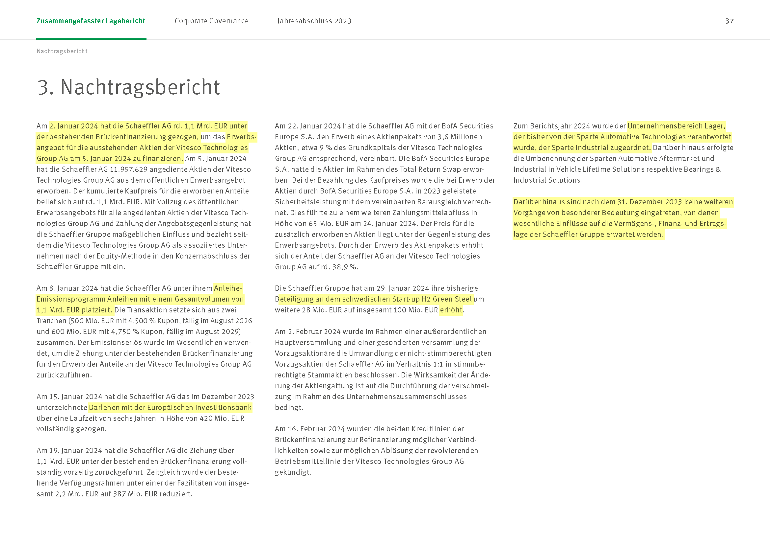

**“Fehlanzeige“**

Gesetzlich wird eine Negativerklärung oder Fehlanzeige **im Anhang** **nicht** gefordert, sofern keine entsprechend angabepflichtigen Ereignisse vorliegen (§ 265 Abs. 8 HGB analog).

In der **Praxis** findet sich in Anlehnung an DRS 20.114 aber **zur Klarstellung häufig die Angabe einer Fehlanzeige**.